21.04.2020 r. Klasa 4 A – TECHNIKA
Temat: Zasady pierwszeństwa przejazdu na skrzyżowaniu – ciąg dalszy.
Zapisz temat w zeszycie. Utrwal materiał zawarty w podręczniku Technika kl. 4 str. 101 - 106.
Przeanalizuj sytuacje na skrzyżowaniach.
Ustal kolejność przejazdu poszczególnych uczestników ruchu. Zapisz ją w zeszycie.
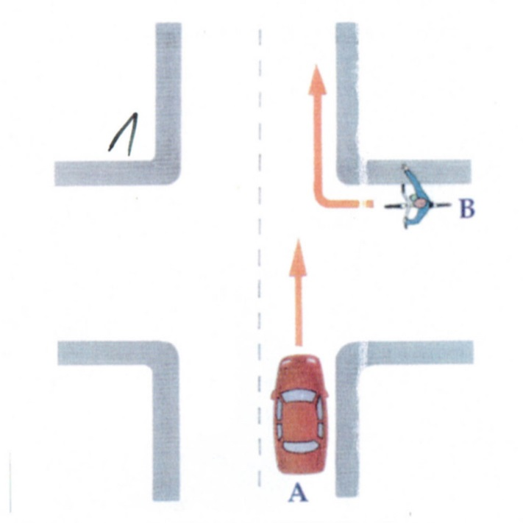
Skrzyżowanie 1
Pierwszy przez skrzyżowanie przejedzie rowerzysta B, ponieważ znajduje się po prawej stronie pojazdu A i nie ma innego pojazdu ze swojej prawej strony.
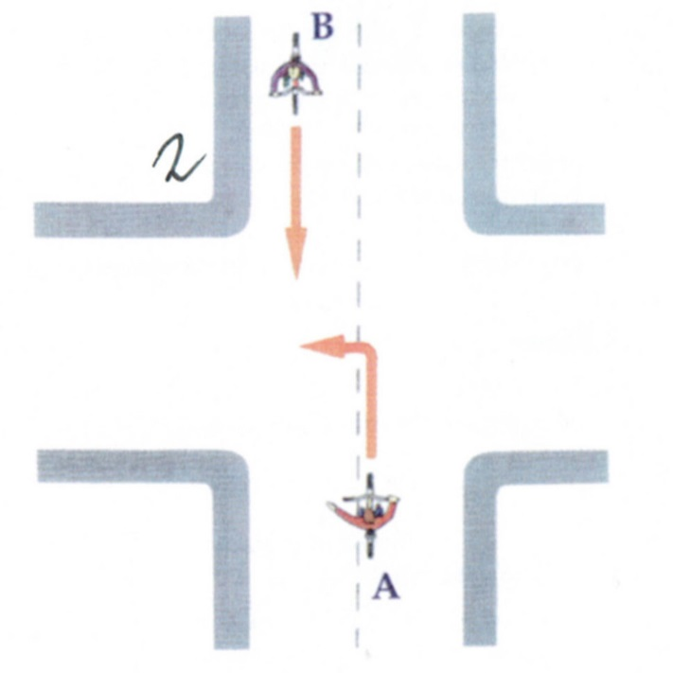
Skrzyżowanie 2
Pierwszy przez skrzyżowanie przejedzie rowerzysta B, ponieważ znajduje się po prawej ręce rowerzysty A i jedzie na wprost.
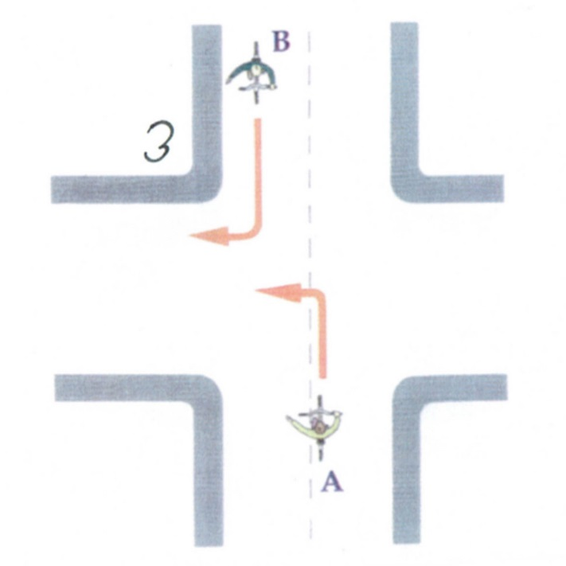
Skrzyżowanie 3
Pierwszy przez skrzyżowanie przejedzie rowerzysta B, ponieważ nie ma innego pojazdu ze swojej prawej strony.
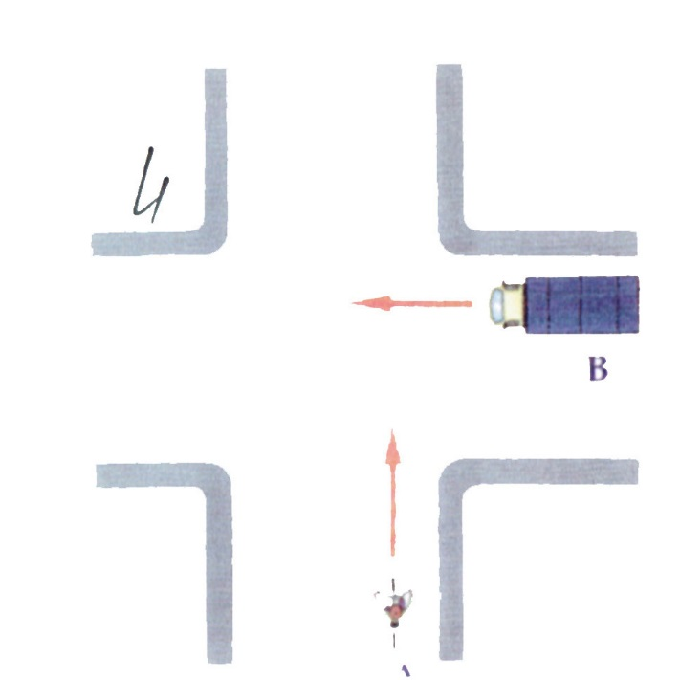

Skrzyżowanie 4
Pierwszy przez skrzyżowanie przejedzie pojazd B, ponieważ nie ma innego pojazdu ze swojej prawej strony.
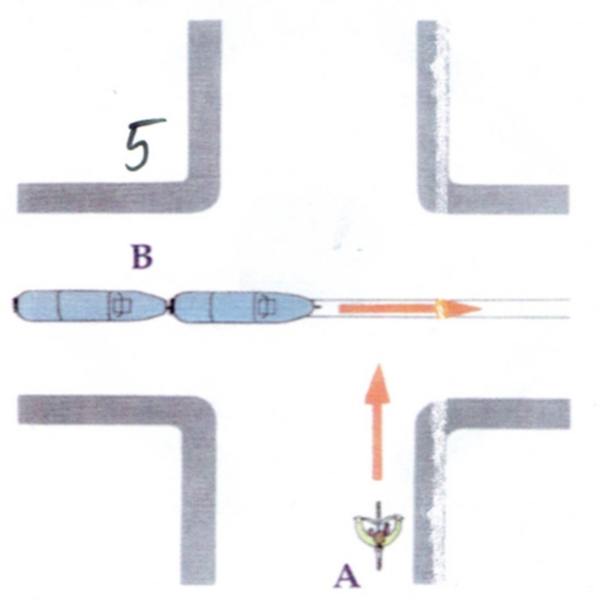
Skrzyżowanie 5
Pierwszy przez skrzyżowanie przejedzie pojazd szynowy B, ponieważ posiada pierwszeństwo mimo, że nadjeżdża z lewej strony.
Przeanalizuj kolejne sytuacje na skrzyżowaniach.
Ustal kolejność przejazdu poszczególnych uczestników ruchu. Zapisz ją w zeszycie.
Skrzyżowanie 6
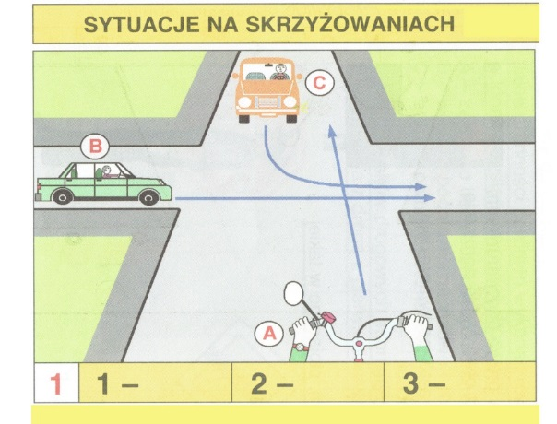
Skrzyżowanie 7
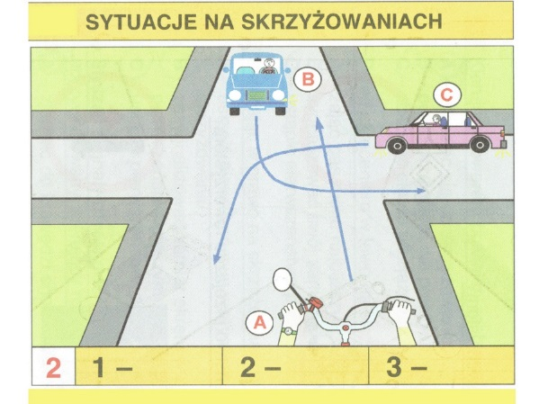

Przeanalizuj sytuacje na skrzyżowaniach.
Ustal kolejność przejazdu poszczególnych uczestników ruchu. Zapisz ją w zeszycie.
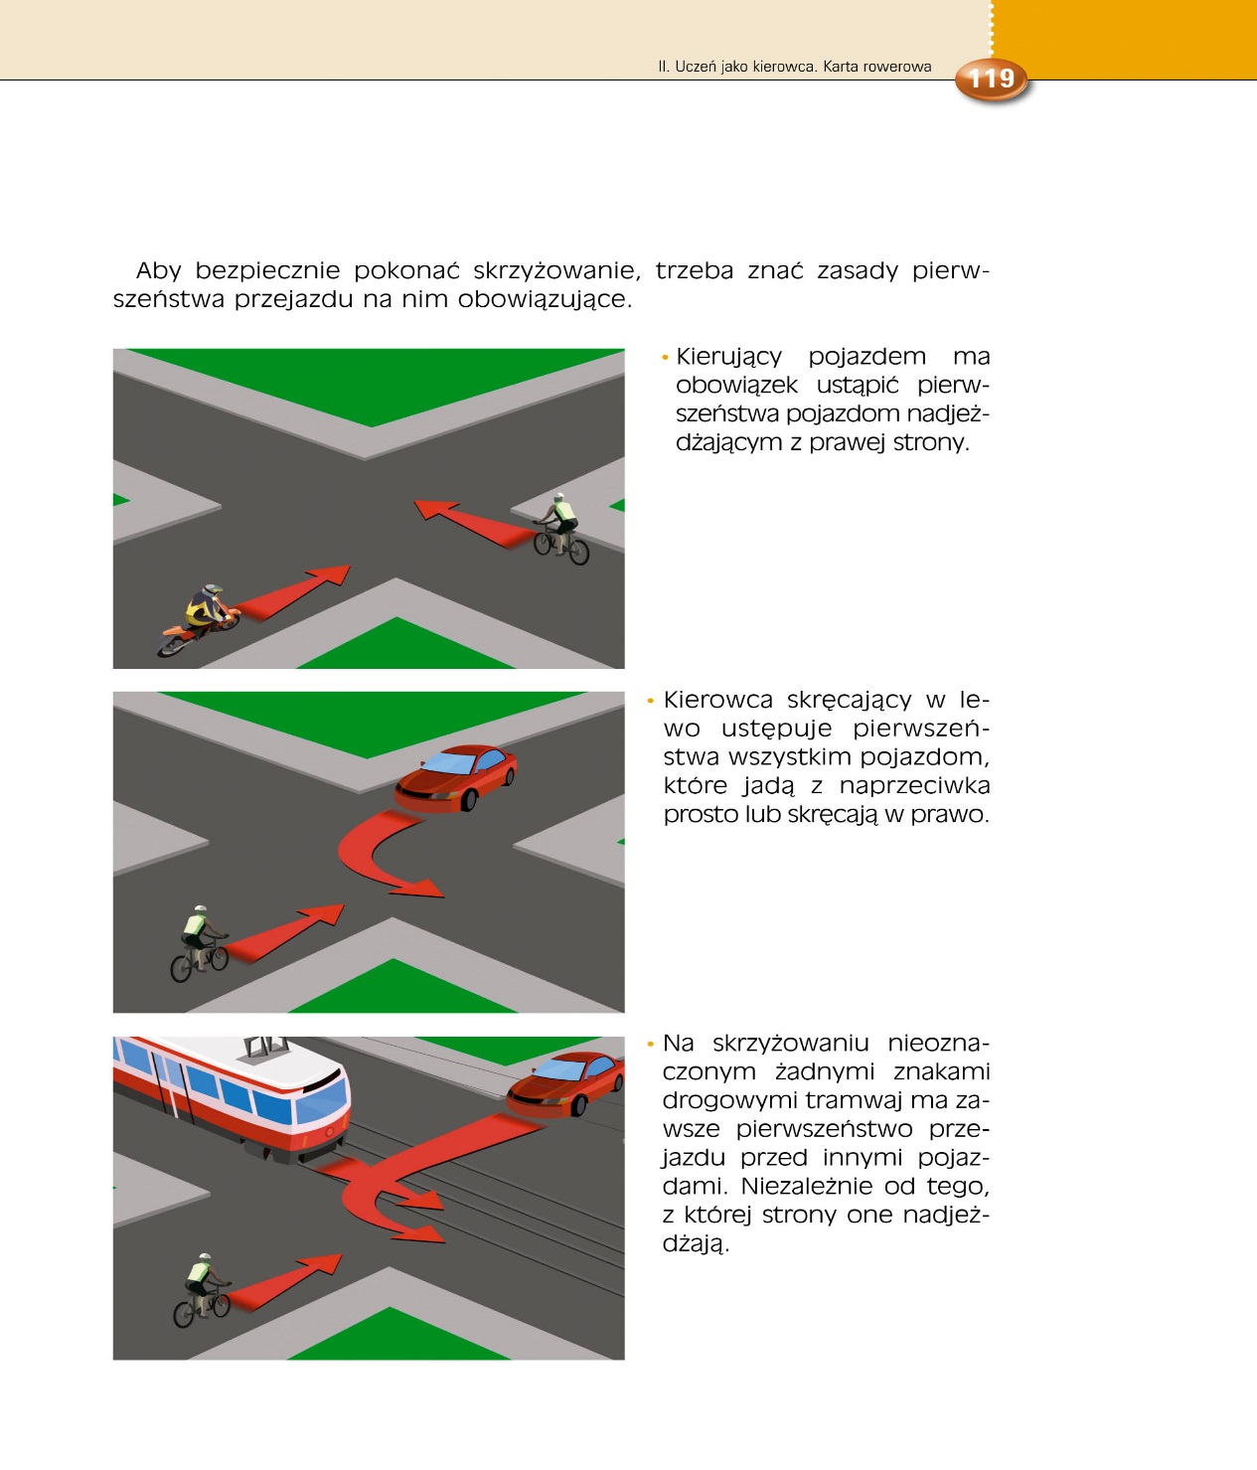
Prześlij wykonane na wcześniejszej lekcji pisemnie ćwiczenie 1 ze str. 98. do sprawdzenia oraz podaj kolejność przejazdu ze skrzyżowania 6 i 7 do 26.04.2020 r. w załączniku na e-mail: jola_gwiazda@wp.pl
Utrwalaj nadal zasady:
ZASADY BEAPIECZEŃSTWA NA SKRZYŻOWANIACH RÓWNORZĘDNYCH – KOLEJNOŚĆ PRZEJAZDU
- Pojazdy uprzywilejowane (bez względu na to, z której strony nadjeżdżają).
- Pojazdy szynowe (bez względu na to, z której strony nadjeżdżają).
- Pojazd nadjeżdżający z prawej strony (mający swoja prawą stronę wolną).
- Skręcając w lewo, ustępujemy pierwszeństwa jadącym z kierunku przeciwnego w prawo.
- Skręcając w lewo, ustępujemy pierwszeństwa jadącym z kierunku przeciwnego na wprost.
Naucz się tych wiadomości.

